Materiał
Charakterystyka towaroznawcza sprzedawanego towaru
1.Charakterystyka towaroznawcza mięsa. Cz 1
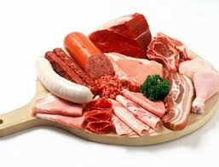
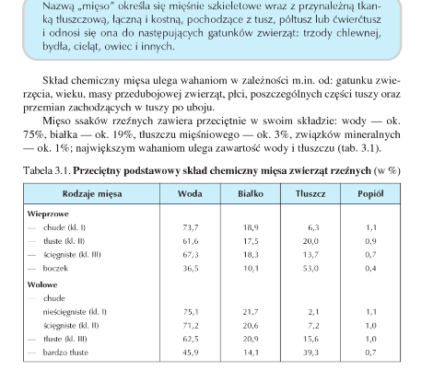

Oznaczenia na miesie stosowane w Polsce

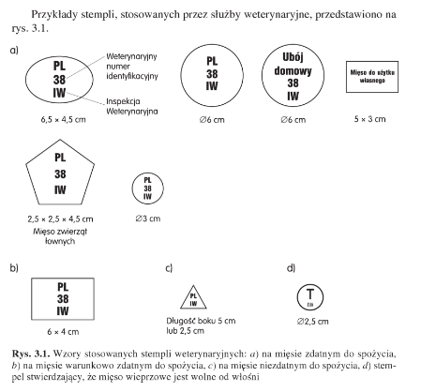
Pojęcia
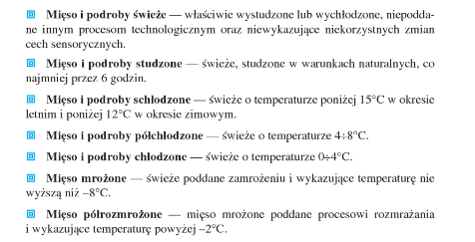
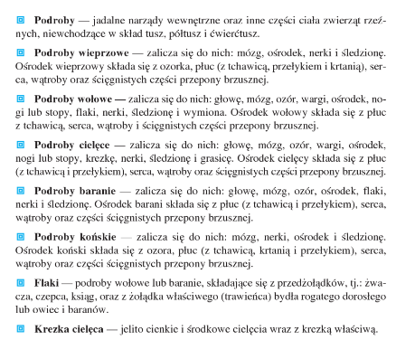
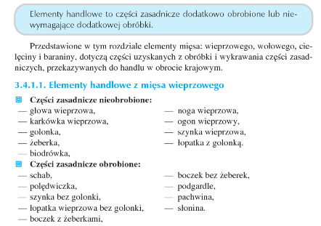
ELEMENTY HANDLOWE MIĘSA WOŁOWEGO
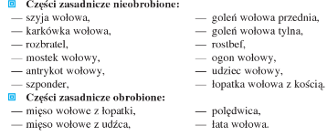
PODZIAŁ WĘDLIN
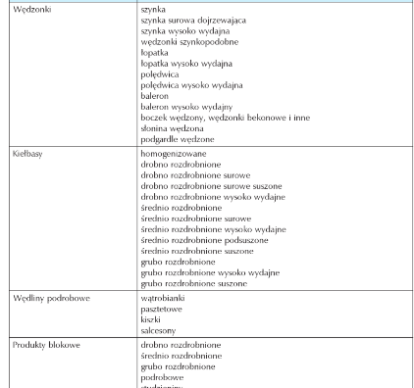
KONSERWY

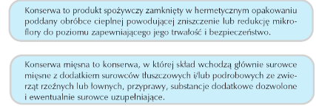
DRÓB
Drób- surowcem dla przemysłu drobiarskiego jest żywy drób: kurczaki, kaczki gęsi, indyki.
Sortyment mięsa drobiowego obejmuje:
-połówki tuszki, ćwiartki tuszki, piersi z kością ,nogi podudzia, skrzydła, filety itp.
Wędliny drobiowe to przetwory, zawierające w swoim składzie ponad 50 % surowca drobiowego. Do wędlin drobiowych zaliczamy np. szynkę z kurczaka ,kurczaki wędzone, filety z indyka wędzone itp.
Okres przydatności do spożycia wędlin jest różny w zależności od rodzaju wyrobu i zastosowanego opakowania.
2. MLEKO I PRZETWORY MLECZNE
Mleko –to wydzielina gruczołów ssaków składająca się głównie z tłuszczu, białek, cukru mlekowego i soli mineralnych.
W zależności od stosowanej obróbki termicznej, rozróżniamy: mleko spożywcze pasteryzowane, mleko UHT(mleko sterylizowane)
Napoje mleczne fermentowane- produkuje się z mleka normalizowanego lub odtłuszczonego. Przykładem są: jogurty, mleko jogurtowe, kefiry, maślanka itp.
Śmietanka – produkt o zwiększonej zawartości tłuszczu uzyskany w wyniku odwirowania mleka, poddany homogenizacji i pasteryzacji. Wytwarzane są następujące rodzaje śmietanki: niskotłuszczowa( zawartość 9 i 12% tłuszczu), tłusta(18 i 20%), kremowa 30%, tortowa 36%
Śmietana- produkt uzyskany w wyniku ukwaszenia śmietanki czystymi kulturami maślarskimi. Rozróżnia się następujące śmietany: 18% 20%, 9%,12%
Koncentraty mleczne: mleko zagęszczone, mleko w proszku, śmietanka w proszku
Sery- produkty które powstają z mleka pełnego, odtłuszczonego. Produkuje się je z mleka krowiego, owczego i koziego.
Sortyment serów obejmuje: sery podpuszczkowe, twarogi, sery topione, sery pleśniowe, sery z masy parzonej itd.
Desery mleczne obejmują puddingi, desery jogurtowe, koktajle mleczne, desery twarogowe, lody.
3. JAJA
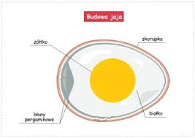
OZNACZENIA JAJ
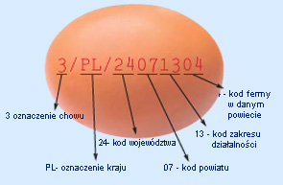

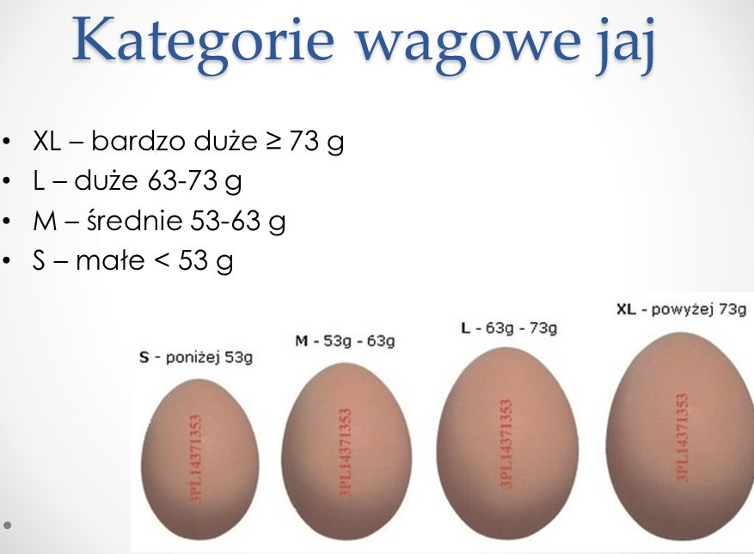
4.RYBY I PTZETWORY RYBNE
Ryby i przetwory rybne są źródłem wysoko wartościowego białka i wielu innych składników istotnych w odżywianiu organizmu ludzkiego
Ryby świeże –ryby śnięte i ryby zabite nadające się do spożycia, które nie zostały poddane utrwaleniu lub są utrwalone przez ochłodzenie.
Ryby mrożone-to te których temp w głębi ciała nie jest wyższa niż -8 stopni
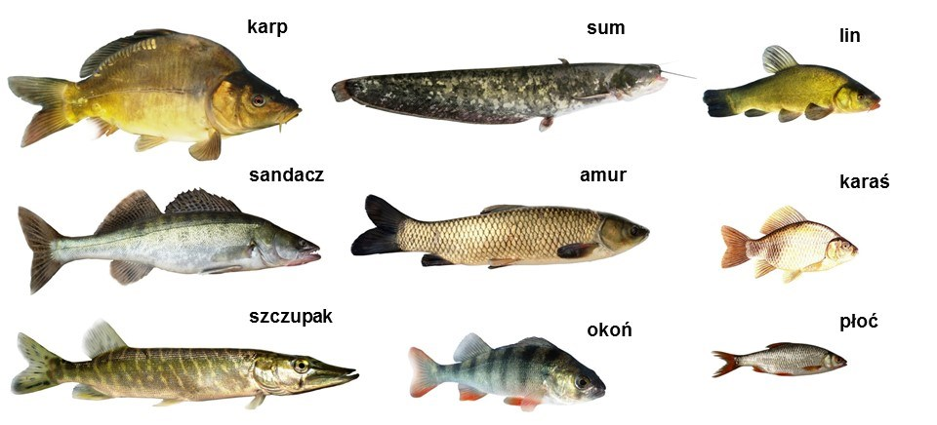
Przetwory rybne to: ryby solone, ryby wędzone, ryby marynowane, konserwy rybne, kawior
5. OWOCE MORZA
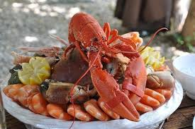
Owoce morza to jadalne morskie lub słodkowodne zwierzęta bezszkieletowe głównie skorupiaki i mięczaki. Przykładem mogą być kalmary, kraby, langusty, krewetki, małże.
6. TŁUSZCZE ROŚLINNE
Tłuszcze są trójglicerydami wyższych nasyconych i nienasyconych kwasów tłuszczowych, głównie palmitynowego, stearynowego, oleinowego.
Tłuszcze dzielimy na: roślinne(oleje), zwierzęce(masło), kuchenne, piekarskie, cukiernicze.
Masło-produkt uzyskany wyłącznie z mleka.
Margaryna-jest tłuszczem spożywczym w postaci zestalonej emulsji. Wyróżniamy margaryny do smarowania pieczywa, do ciast itd.
Inne produkty do smarowania pieczywa to: masło orzechowe, kremy czekoladowe
Materiał pochodzą: podręcznik” Towaroznawstwo żywności „Danuta Kołożyn-Krajewska, Tadeusz Sikora, stron https://books.google.pl/books?id=ZICCh6Yj5t8C&pg=PA64&hl=pl&source=gbs_toc_r&cad=3#v=onepage&q&f=false a grafiki ze stron internetowych
ZADANIA DO ODESŁANIA NA POCZTĘ SŁUŻBOWĄ DO 25 lutego
1.Wyjąśnij pojęcia: mięso, podroby, elementy handlowe, drób, śmietanka, sery, ryby mrożone.
2.W jakich warunkach przechowujemy:
-mięso i podroby schłodzone
-mięso mrożone
-jaja
3.Podaj przykłady sortymentu wędlin podrobowych dostępnych na rynku
4.Wskaż różnice między koncentratem mlecznym a deserem mlecznym.
5.Podaj kategorie wagowe jaj
6. Porównaj masło z margaryną.

